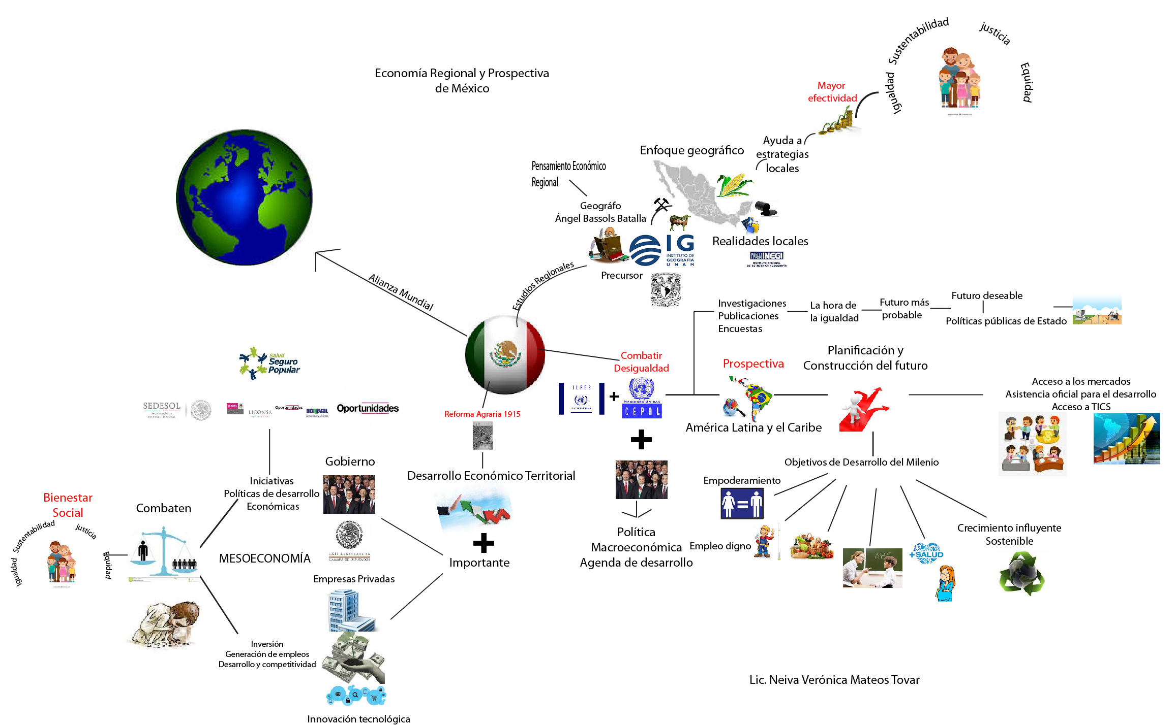
Trabajo
Profesionalización
Aporte a la sociedad

